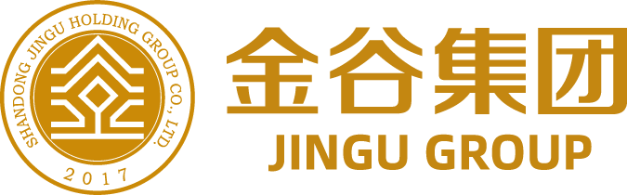

山东金谷控股集团有限公司

地址：淄博高新区医药创新中心总部大观

电话：****-******** 传真：****-********

**完善诚信库操作手册**

# 网上交易平台会员端

本系统主要提供给各类投标单位使用，实现投标单位注册、诚信库管理、投标单位网上交易业务处理、业务查询等功能。

# 诚信库管理

## 会员注册

**功能说明：**会员端可以进行网上注册，注册成功后，填写基本信息，经过中心工作人员审核同意后，该账号可以进行报名等操作。

**操作步骤：**

1. 登录交易平台，点击“免费注册”。如下图：

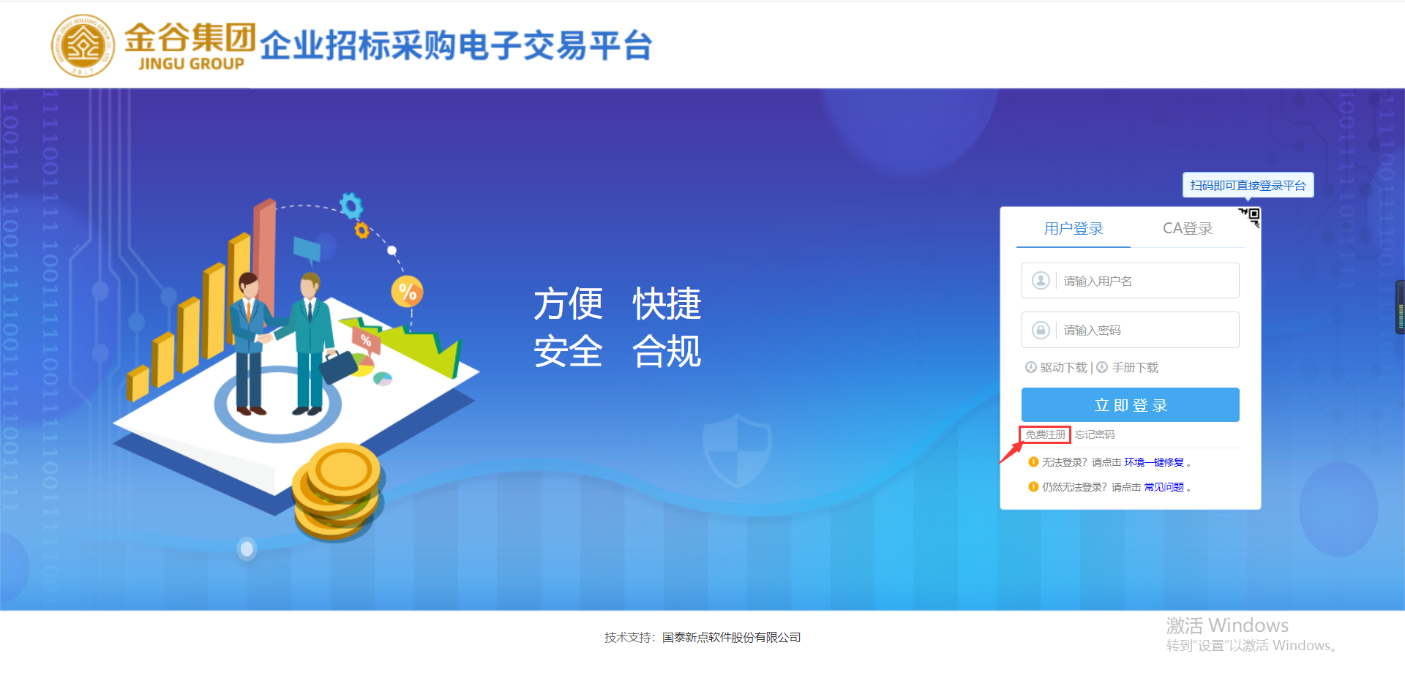

2、点击“我已阅读并同意该协议”按钮，确认注册协议。如下图：

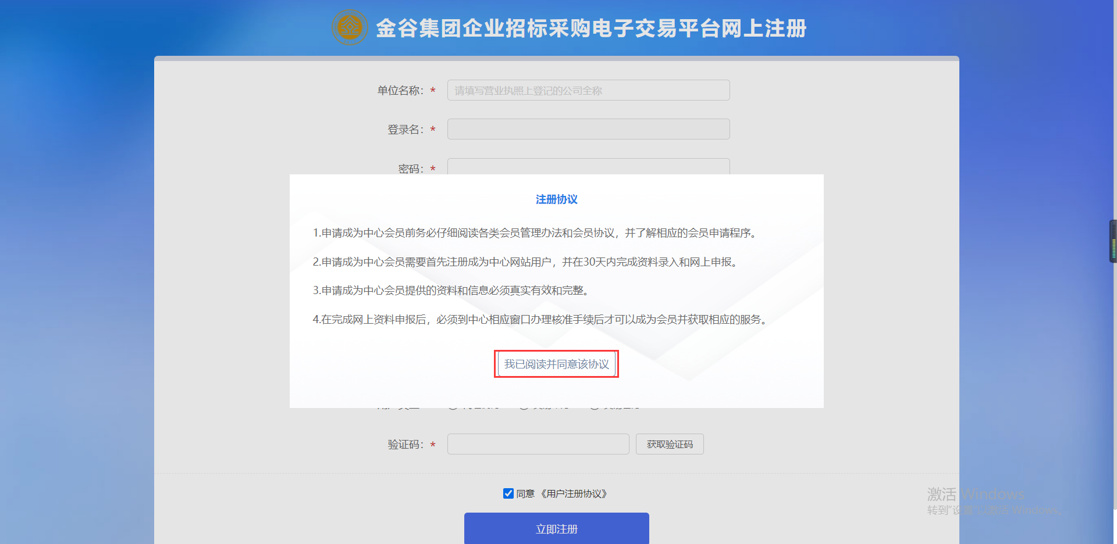

3、填写信息，选择需要注册的用户类型（招标人、招标代理、供应商），点击“立即注册”按钮，提示注册成功。

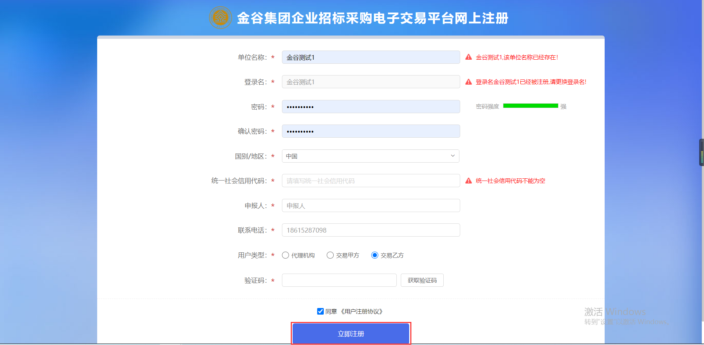

## 诚信库管理

**功能说明：**登录后可以进行本单位基本信息的维护，录入、修改基本信息。

**操作步骤：**

1. 仔细阅读提示框内容并点击“修改信息”按钮，填写信息并提交审核，对诚信库信息进行完善。如下图：

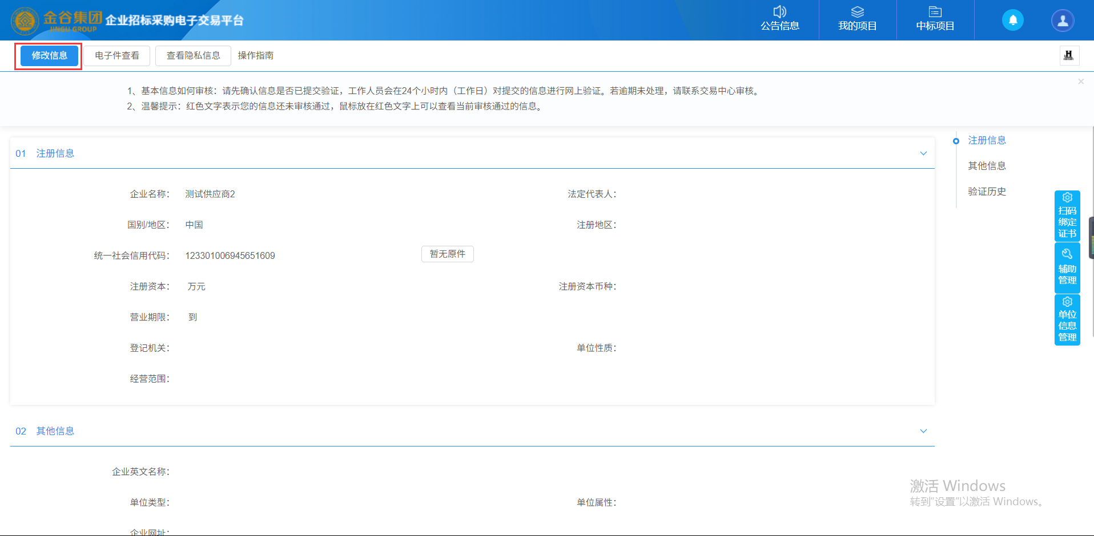

1. 完善诚信库内容，提交相应电子件，保存修改后，点击下一步

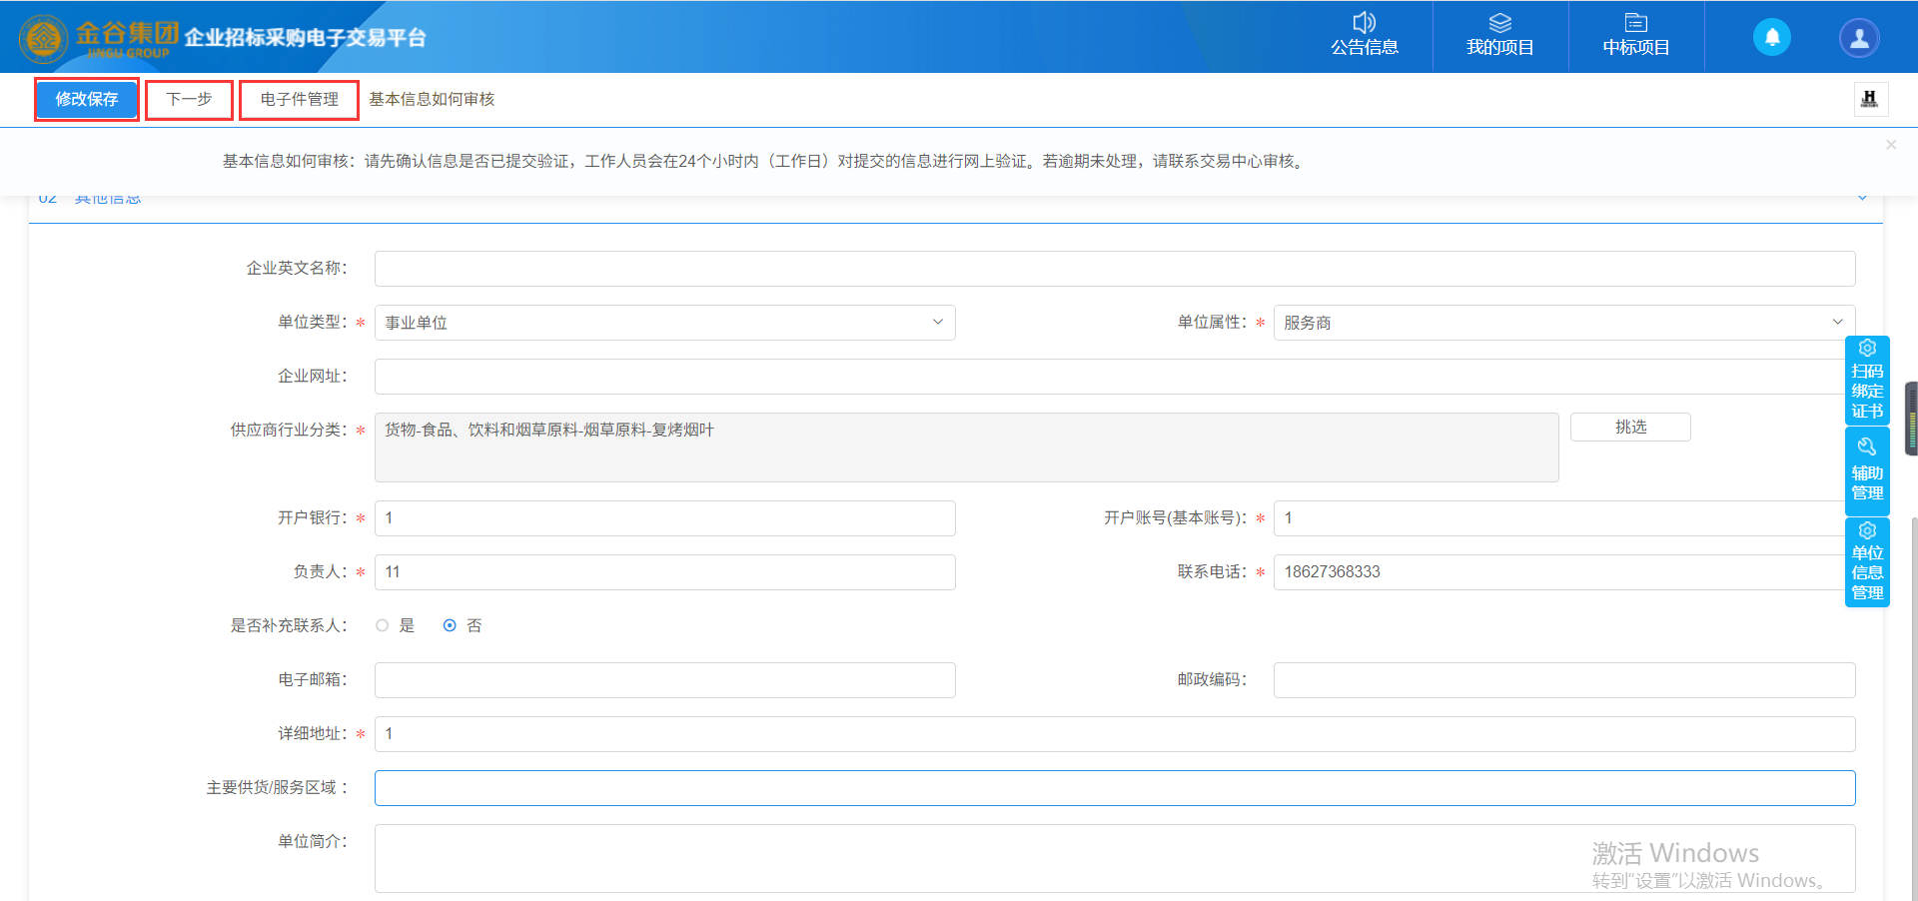

注：带有“*”标记信息为必填选项。

1. 确认信息无误后，点击提交信息，填写签署意见，等待管理人员审核

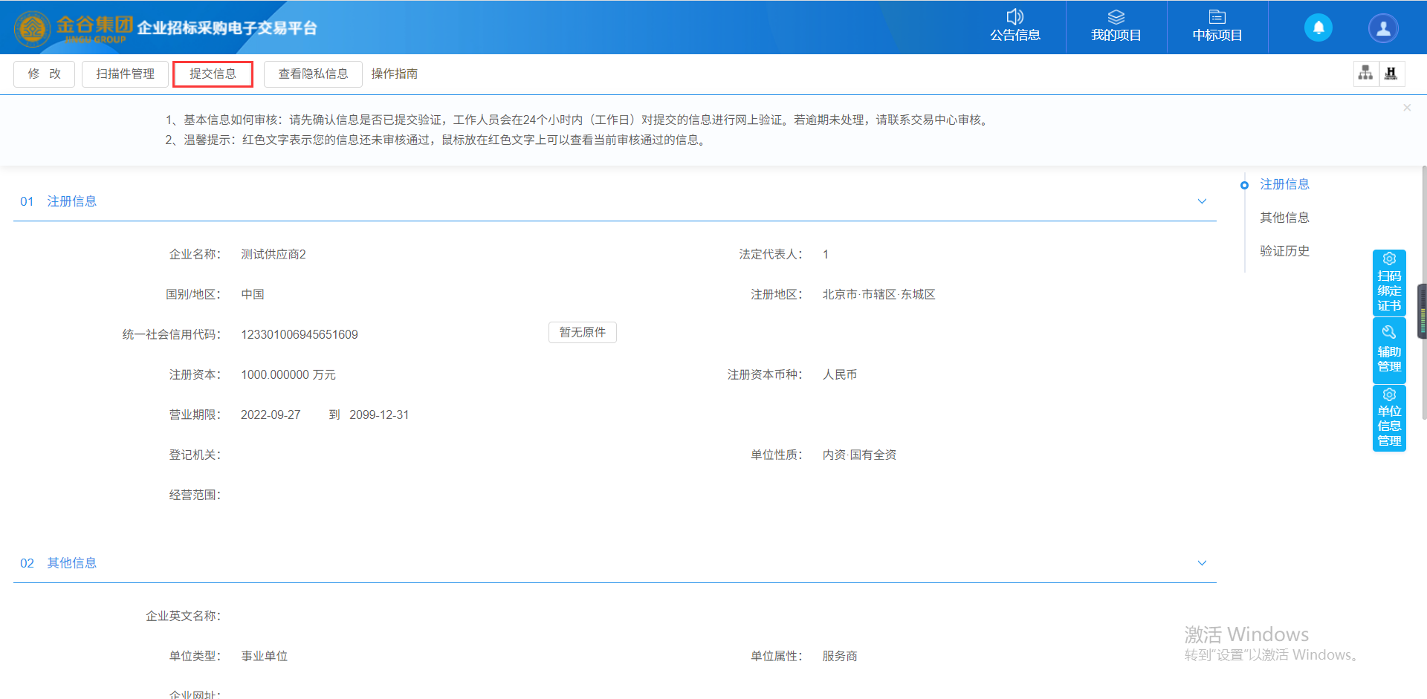

1. 审核通过后，正常使用网站功能

